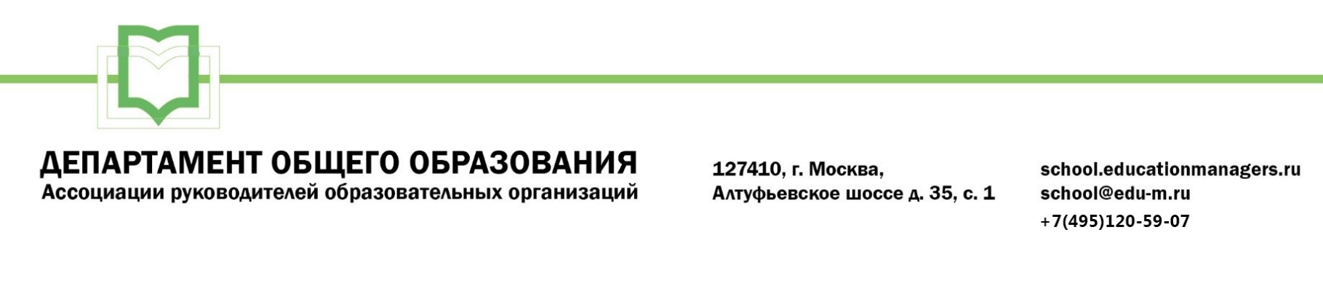

ИСХ. № СОШ207/07 от 21 апреля 2021 г.  Приглашение на Всероссийский онлайн семинар«ФГОС: цели и условия достижения образовательных результатов» | Руководителям муниципальных органов управления образованием

Уважаемые коллеги!

06-07 мая 2021 года пройдет Всероссийский онлайн-семинар «ФГОС: ЦЕЛИ И УСЛОВИЯ ДОСТИЖЕНИЯ ОБРАЗОВАТЕЛЬНЫХ РЕЗУЛЬТАТОВ».

Участие слушателей в мероприятии осуществляется на некоммерческой основе (бесплатно) за счет средств Ассоциации и партнеров мероприятия. Для членов Ассоциации предусмотрена расширенная деловая программа.

Эксперт семинара: Шевченко Наталья Ивановна - Кандидат педагогических наук, доцент Московского городского педагогического университета (МГПУ). Эксперт региональных программ ДПО, эксперт РАО.

В рамках онлайн-семинара будут рассмотрены следующие вопросы:

06 мая 2021г. Секция №1: «ФГОС: цели и условия достижения образовательных результатов»

- Изменение цели общего образования и способы ее достижения;
- Ориентированность на планируемые результаты;
- УУД как средство достижения планируемых образовательных результатов;
- Инновационность ФГОС;
- Педагогические технологии реализации ФГОС.

07 мая 2021г. Секция №2: «ФГОС: цели и условия достижения образовательных результатов»

- ФГОС и ООП: достижение образовательных результатов;
- Рабочая программа и ФГОС;
- Реализация деятельностного, компетентностного подходов в образовательном процессе;
- Учебное проектирование как средство достижения образовательных результатов;
- Оценка и оценивание достижений обучающихся.

Ассоциация руководителей образовательных организаций, просит Вас оказать информационную поддержку Всероссийскому онлайн-семинару и организовать рассылку писем-приглашений руководителям общеобразовательных организаций (руководителям школ).

Для всех желающих принять участие в работе семинара обязательна предварительная регистрация на официальной странице мероприятия:

https://educationmanagers.ru/events1/aro060521/

Бесплатная регистрация доступна по промо коду 5BGQ1

За более подробной информацией обращайтесь в организационный комитет.

Координатор проекта: Тускаева Анастасия Юрьевна тел.: +7 (495) 120-59-07, доб. (118);
Е-mail: a.tuskaeva@edu-m.ru


С уважением,
Руководитель Департамента
общего образования Л.С. Соловьева

Приложение:

- Письмо-приглашение для рассылки.

Приложение 1.
Письмо-приглашение на Всероссийский онлайн-семинар

Уважаемые коллеги!

06-07 мая 2021 года пройдет Всероссийский онлайн-семинар «ФГОС: ЦЕЛИ И УСЛОВИЯ ДОСТИЖЕНИЯ ОБРАЗОВАТЕЛЬНЫХ РЕЗУЛЬТАТОВ».

Участие слушателей в мероприятии осуществляется на некоммерческой основе (бесплатно) за счет средств Ассоциации и партнеров мероприятия. Для членов Ассоциации предусмотрена расширенная деловая программа.

Эксперт семинара:Шевченко Наталья Ивановна - Кандидат педагогических наук, доцент Московского городского педагогического университета (МГПУ). Эксперт региональных программ ДПО, эксперт РАО.

В рамках онлайн-семинара будут рассмотрены следующие вопросы:

06 мая 2021г. Секция №1: «ФГОС: цели и условия достижения образовательных результатов»

- Изменение цели общего образования и способы ее достижения;
- Ориентированность на планируемые результаты;
- УУД как средство достижения планируемых образовательных результатов;
- Инновационность ФГОС;
- Педагогические технологии реализации ФГОС.

07 мая 2021г. Секция №2: «ФГОС: цели и условия достижения образовательных результатов»

- ФГОС и ООП: достижение образовательных результатов;
- Рабочая программа и ФГОС;
- Реализация деятельностного, компетентностного подходов в образовательном процессе;
- Учебное проектирование как средство достижения образовательных результатов;
- Оценка и оценивание достижений обучающихся.

Ассоциация руководителей образовательных организаций (АРОО) приглашает Вас принять участие в предстоящем мероприятии.

Для всех желающих принять участие в работе онлайн-семинара обязательна предварительная регистрация на официальной странице мероприятия:

https://educationmanagers.ru/events1/aro060521/

Бесплатная регистрация доступна по промо коду 5BGQ1

За более подробной информацией обращайтесь в организационный комитет,
тел.: +7 (495) 120-59-07, www.educationmanagers.ru

С уважением,
Руководитель Департамента
общего образования Л.С. Соловьева

